宜蘭縣100年度辦理精進課堂教學研習—環境教育教學活動設計競賽計畫
教案設計格式

參加類別 | □戶外教學 ■能源科技與節能減碳教育  □防災教育 □生物多樣性教育  □社區環境行動教育
學習領域或學科 | 語文、藝術與人文、環境教育議題
單元名稱 | 綠能減碳A計畫
學習階段 | □幼稚園 ■國小 □國中  □高中 □高職： 科

學習領域  或學科 | 語文、藝術與人文、環境教育議題 | 教學時間 |  | 5 節  （合計 200 分鐘）
主題  (單元名稱) | 綠能減碳A計畫 | 設計者 |  | 黃淑媚  莊美珍  俞淑玲
適用年級 | 高年級
先備知能 | - 瞭解什麼是「溫室效應」。  - 瞭解「節能減碳」的重要性。  - 能說出在生活中，關於食衣住行育樂各方面，「節能減碳」的具體作法。
對應之課綱  指標或目標 | 資訊教育  4-3-3能利用資訊科技媒體等搜尋需要的資料。  語文能力  B-2-1-5-2能讓對方充分表達意見  B-2-2-2-2能在聆聽過程中，系統歸納他人發表之內容  B-2-2-3-3能發表仔細聆聽與歸納要點的能力  C-2-1-1-1在討論問題或交換意見時，能清楚說出自己的意思  環境教育  2-3-1瞭解基本的生態原則，以及人類與自然和諧共生的關係。  藝 2-2-1-2  欣賞各種自然物、人造物與藝術品之美。  藝 2-2-2-4  相互欣賞同儕間的作品，並能描述其美感特質。  藝 2-3-1-10  透過描述、分析與討論的方式，辨認自然物、人造物與藝術品的美感特徵與視覺要素。  藝 2-4-3-9  比較分析各類型創作品之媒材結構、象徵與思想。  藝 2-4-8-5  尊重與讚美別人的意見與感受，願意將自己的創意配合別人的想法作修正與結合。
學習目標 | 1.能引導學童找出自己能做的方式來「保護地球」。  2.能培養「節能減碳」的好習慣，並重視環境保護的態度。  3.能知道資源有限，必須珍惜資源。  4.能知道溫室效應對地球的危害，減碳人人有責。  5.認識各民族傳統建築，體會「就地取材」的環保概念。  6.認識臺灣先民的建築，學習善用環境節能的概念。  7.瞭解綠建築的特色。  8.結合生活經驗，創作自己的綠建築。
設計理念 | 「地球發燒了！」是近來最熱門的環保議題，此一議題非侷限於某地、某國或某人，而是攸關全體人類的生存安全。目前發現因為溫室效應導致地球暖化，災難已經不斷在現實生活中上演。『拯救地球、你我有責』，落實「節能減碳生活」，就是我們盡一己之力所能踏出的一小步，別看步伐小，累積努力，還是能到達目的地，期勉大家加油。學生在日常生活中，習慣於工業革命後所帶來的便利，但也必須承受開發所帶來的環境破壞及所造成的災難，本課程旨在引導兒童思考：如何在便利的生活與永續環境之間取得平衡，並將之落實於食衣住行等日常生活中；本單元聚焦在「住」的部分，從各國先民傳統建築中，引導學生思維人與自然環境的關係，及如何將環保概念落實於「住」的議題中，以「綠建築」為主題，引導學生思考對環境友善的居住及建築方法的可能性，啟發學生發揮創思能力，創造自己夢想中的綠建築，學生創作過程不需侷限其實用性或可行性，以鼓勵學生勇於發揮創意；「千里之行，始於足下」，透過本課程，期盼學生能在日常生活中，一點一滴累積節能減碳成效。
主題架構 | 主題名稱：綠能減碳A計畫  一、環保科技知多少  二、別再讓我們的環境唉聲『碳』氣  三、夢想綠建築
相關資源 | 1.行政院環境保護署發行「燃料電池Fuel cell新世紀環保科技」光碟  2.「低碳生活部落格」  3.行政院環境保護署綠色生活網  4.行政院原住民委員會網站  5.何謂「綠建築」？ 古早建築現智慧（YouTube影片）  6.德國綠建築 冷風玻璃抗酷暑（YouTube影片）  7.看老照片跟阿公阿嬤學學綠建築  8.黃土高原上的窯洞（YouTube影片）  9.蒙古草原蒙古包（YouTube影片）  10綠建築介紹（自製教學PPT）
評量方式 | 1.口頭評量：教師提問，學生回答。  2.課堂觀察：教師講述，觀察學生反應。  3.紙筆評量：學習單書寫。  4.實作評量：分組繪製作品，上台報告。
必要教材 | 1.翰林版國語第九冊  2.翰林版電子書動畫  3.心智圖  4.自製課文架構圖  5.自製教學PPT
參考資料 | 同「相關資源」
能力指標 | 教學活動 | 教學時間 | 教學資源  情境佈置 | 教學評量
B-2-2-3-3  C-2-1-1-1  4-3-3  B-2-1-5-2  B-2-2-3-3  C-2-1-1-1  B-2-2-2-2  2-3-1  2-2-1-2  2-4-3-9  2-3-1-10  2-4-8-5  2-2-2-4 | 活動一：環保科技知多少  【準備活動】  引起動機  教師提問：  1.小朋友知不知道地球上的石油、煤炭等燃料，還可供人類使用多少年？  2.用完這些燃料後，人類所發明的車子等交通工具是不是就無用武之地呢？  3.小朋友知道除了太陽能之外，還有什麼能源可供燃料？  【發展活動】  1.教師播放「燃料電池Fuel cell新世紀環保科技」影片  2.教師介紹歐洲已使用氫燃料電池在公共運輸的國家  【綜合活動】  1.教師請學生發表看法  2.教師歸納學生的想法  ～第一節 結束～  活動二：別再讓我們的環境唉聲『碳』氣  【準備活動】  教師：  1.已熟讀本單元相關資料。  2.準備「節能減碳」課程動畫。  3.蒐集「節能減碳」等相關資料。  學生：  1.預習課文、生字及語詞。  2.蒐集「節能減碳」等相關資料。  【發展活動】  ㄧ、引起動機.  1.以翰林版第九冊第四課「邁向低碳生活」為主要教材，播放動畫(附檔一)讓學童對於現今地球環境有所認識。  2.使用課文心智圖及架構圖來幫助學生了解課文架構，進而討論課文中節能減碳的內容。  二、延伸活動  1.說明保育地球刻不容緩，節能減碳勢在必行，要如何做、要怎麼做?才是重點。  2.分組討論  A.如何從生活的各項行為習慣作息中改變自己，進而做到節能減碳。  B.讓各組的小朋友討論自己的生活習慣上，從中找到自己能做到節能減碳的方法。  問題單：  - 哪些行為算是太過浪費能源？  - 哪些行為會產生大量的碳排放？  - 小學生該怎麼節能、省能，成為『省電ㄧ哥』？  - 又該如何減碳、低碳，成為『減碳cool妹』?  C.分享各組所討論的小學生節能減碳行動或是小撇步內容。(5人一組)  【綜合活動】  1.綜合歸納課堂重點，希望每個學童都能懂得愛地球的基本方式，就是先從自己本身做起，開始改變生活型態、方式。  2.學習單：發揮自己小小力量，讓地球不再”碳”息(歎息)。(附件二)  ※說明：回家好好實施五天節能減碳行動，並觀察自己與週遭環境的變化，確實寫入學習單。  ~第二節 結束~  活動三：綠建築小達人  【準備活動】  1.引起動機，教師提問，學生發表。  問題一：小朋友，你們家住的是何種房子？（大樓、公寓、透天厝…）  問題二：親戚朋友有沒有人住在傳統的老房子，如土角厝、紅瓦厝…等？  各式建築物圖片連結：http://163.23.100.125/tweb/web02/20060614/index.html  【發展活動】  - 教師播放投影片，介紹各民族傳統建築。  - 教師提問：這些傳統建築有什麼特色？當地居民為什麼要這樣蓋房子？  - 教師播放投影片，介紹臺灣先民的居住方式。  - 教師提問：不同原住民族所蓋的房子差異很大？為何會有此差異？與當地環境有何關聯？  - 教師播放投影片，介紹綠建築概念：  - 綠建築四周的環境，要能讓生態豐富、多樣。  - 綠建築本身要有許多綠化的空間，如：空地、屋頂、陽台種植大量植物。  - 建築物本身不能破壞水土保持。  - 建築物要能減少耗能。  - 在蓋建築物過程中要能減少二氧化碳的產量。  - 在蓋建築物過程中要能減少廢棄物產量。  - 建築物裡面的設計，要使空氣流通、光線充足。  - 建築物本身的用水量能減少，用過的水能回收再利用。  - 管制建築物的污水及垃圾量。  【綜合活動】  學習單：超級比一比（附件三）  學生書寫學習單，檢視各國傳統建築及臺灣先民建築有哪些符合綠建築精神，藉此強化綠建築概念，為下一堂課作準備。  ～第三節 結束～  - 活動四：我的夢想綠建築  【準備活動】  - 教師引導學生複習綠建築的九個指標。（附件四）  - 邀請學生發表學習單書寫成果。（人數視時間而定）  - 過去的傳統建築有許多符合綠建築的條件，我們應該思考可以如何將過往先人的智慧，結合現代生活科技設計符合環保精神的綠建築。教師引導學生可以從幾個方向來構思自己的「夢想綠建築」：  - 從「建築材料」來設計夢想綠建築。  - 從「建築物結構」來設計夢想綠建築。  - 從「建築物和四周環境的關係」來設計夢想綠建築。  - 從「節能減碳」的角度來設計夢想綠建築。  【發展活動】  - 將學生分組，每組3～4人，發給每組一張A4白紙，請學生就上述構思方向，擇一主題（材料、結構、環境、節能）以心智圖方式，討論可發展方向。  - 發給每組四開圖畫紙一張，畫出組員共同討論、構思出來的「夢想綠建築」。  - 作品呈現方式，除了圖畫外，可輔以簡單的文字說明。  【綜合活動】  - 每組派代表或全組上台報告該組所設計的綠建築，發表時間每組2分鐘。  - 未輪到發表的小組需擔任評審工作，各小組評分內容，納入本項工作成績之一。  - 最後，全班票選最受歡迎的「夢想綠建築」。  ～第四、五節 結束～ | 5’  25’  10’  5分  5分  10分  15分  3分  2分  5’  25’  10’  10’  50’  20’ | 氫能電池掛圖  翰林版  電子書  動畫  架構表  (附件一)  翰林版  電子書  動畫  心智圖  自製課文  架構圖  海報紙  彩色筆  或簽字筆  節能減碳  項目表  學習單  各式建築物圖片  教學PPT「各國傳統建築」（附檔二）  PPT「什麼是綠建築？」（附檔三）  學習單「超級比一比」  PPT「什麼是綠建築？」  A4白紙  四開圖畫紙  著色用具（學生自備）  小組評分單（附件五） | 口頭評量  專心觀賞影片及聆聽  口頭評量  紙筆評量  口說評量  聆聽評量  學習單評量  口頭評量  課堂觀察  口頭評量  紙筆評量  口頭評量  課堂觀察  實作評量  實作評量

附件一 課文架構
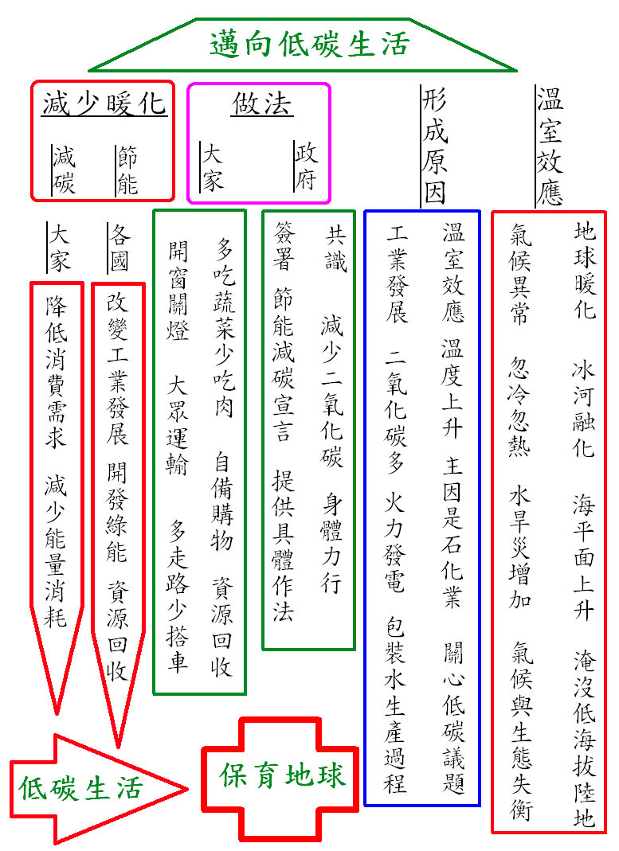
附件二 『讓地球不再”碳”息』學習單
別再讓我們的環境--唉聲『碳』氣
節能減碳不是一句口號，身體力行最重要！
我是地球環境保護小尖兵 班 號 姓名：
一、觀察自己每天節能減碳了沒有?每天從自己做起吧！
日期 | 節能減碳事件敘述
月 日
月 日
月 日
月 日
月 日

二、從每天節能減碳開始，你覺得要做到哪件事情對你來說最辛苦，為什麼?

三、有時節能減碳的努力成果，並不容易觀察到。然而，當你從家裡的電費、水費、瓦斯費的清單上，看到支出的金額比上一次減少了，就是節能減碳最實際的效應。能身體力行愛護自己的生活環境，並同時減少家中的經濟支出，可謂一舉兩得！請問你會持續努力下去嗎？為什麼？

四、一系列節能減碳的課程活動中，你看到或是學到了什麼呢？分享一下！

家長簽名： 日期：
附件三 『超級比一比』學習單
「超級比一比」學習單

班級： 座號： 姓名：

小朋友，聽完了綠建築的解說，你覺得下列傳統建築符合哪些綠建築條件呢，請勾選。

 | 生物多樣性 | 綠化 | 基地保水 | 日常節能 | 二氧化碳減量 | 廢棄物減量 | 室內環境 | 水資源再利用 | 污水垃圾改善
冰屋
西雙版納竹樓
欄杆式住宅
黃土高原窯洞
蒙古包
泰雅族家屋
阿美族家屋
賽夏族家屋
達悟族家屋

附件四 綠建築的九大指標
資料來源：http://build.kcg.gov.tw/greenfp921007/c3.html


生物多樣性指標
生物系多樣性、物種多樣性、基因多樣性。
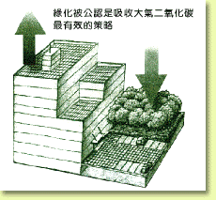
綠化指標
綠化建築物空地、屋頂、陽台及建築立面。

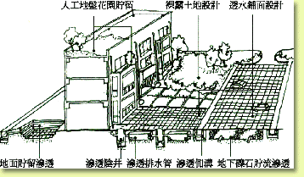
基地保水指標
利用土地涵養水分，生態水循環。

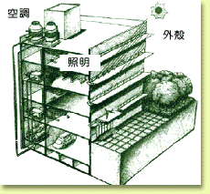
日常節能指標
減少建築物耗能。

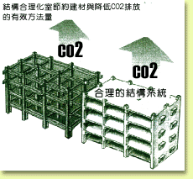
二氧化碳減量指標
減少建築產業之二氧化碳排放量。

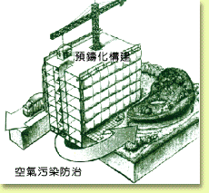
廢棄物減量指標
減少建築產業產生之廢棄物。
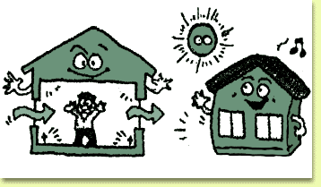
室內環境指標
評估通風換氣、隔音、採光、室內裝修、室內空氣品質。

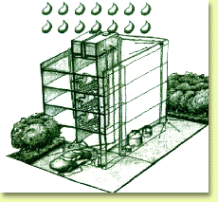
水資源指標
減少及回收建築物用水。
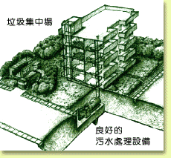
污水垃圾改善指標
管制建築物污水垃圾量。
附件五 小組評分表
評分人：
組  別  評  分  項  目 | 報告內容  （5％） | 小組合作  （3％） | 上台台風  （2％） | 合計  （10％）
第一組
第二組
第三組
第四組
第五組
第六組

附檔一 邁向低碳生活動畫影片
附檔二 各國傳統建築ppt
附檔三 什麼是綠建築ppt
附檔四 「燃料電池Fuel cell新世紀環保科技」影片

